**Отчет по лабораторной работе № 4**

**«Исследование и оценка алгоритмов сортировки»**

**Цель работы:** разработка программ, реализующих различные алгоритмы сортировки, и оценка их временной и пространственной сложности.

**Описание задания, для которого определяется оценка асимптотической сложности алгоритма.** Составить две программы, которые реализуют алгоритмы ускоренной сортировки «пузырьком» и методом Боуза- Нельсона. Исходные данные задавать с помощью датчика случайных чисел.

Программы реализованы на языке программирования JavaScript.

**Эмпирическая оценка асимптотической сложности алгоритмов.**

**Ускоренная сортировка "пузырьком"**

Ускоренная сортировка "пузырьком" (Оптимизированный пузырьковый алгоритм) включает в себя проверку на отсутствие обменов во время прохода, что позволяет прерывать сортировку, если массив уже отсортирован. Это может значительно ускорить алгоритм в лучшем случае.

* Лучший случай: 𝑂(𝑛). Это происходит, когда массив уже отсортирован, и алгоритму достаточно сделать один проход по массиву, чтобы убедиться в этом.
* Средний и худший случай: 𝑂(𝑛2). В среднем и худшем случаях алгоритм выполняет полные два вложенных цикла, где каждый элемент сравнивается со следующим, что приводит к квадратичной сложности.

**Метод Боуза-Нельсона**

Метод Боуза-Нельсона — это сортировка слиянием, основанная на сети сортировки. Этот метод разрабатывался для эффективной реализации на аппаратном уровне, используя последовательное применение сравнений и обменов. При программной реализации этот метод часто имеет следующие сложности:

* Лучший, средний и худший случаи: 𝑂(𝑛log2𝑛)

**Экспериментальная оценка асимптотической сложности алгоритма.**

Таблица 1. Результаты экспериментальной оценки асимптотической сложности алгоритмов  
сортировки.

|  |  |  |  |  |  |  |
| --- | --- | --- | --- | --- | --- | --- |
| №  п/п | Размер сортируемого массива | Среднее время выполнения итераций, мс | | Количество итераций | | Примечание |
| Ускоренная сортировка  пузырьком | Сортировка вставками | Ускоренная сортировка  пузырьком | Сортировка вставками |
| 1 | 10000 | 83 | 0.5 | 49985684 | 64608 | – |
| 2 | 20000 | 545 | 1.1 | 199970100 | 139216 | – |
| 3 | 30000 | 1311 | 1.6 | 449939247 | 219504 | – |
| 4 | 40000 | 2503 | 2.4 | 799919274 | 298432 | – |
| 5 | 50000 | 4065 | 2.7 | 1249774339 | 382512 | – |

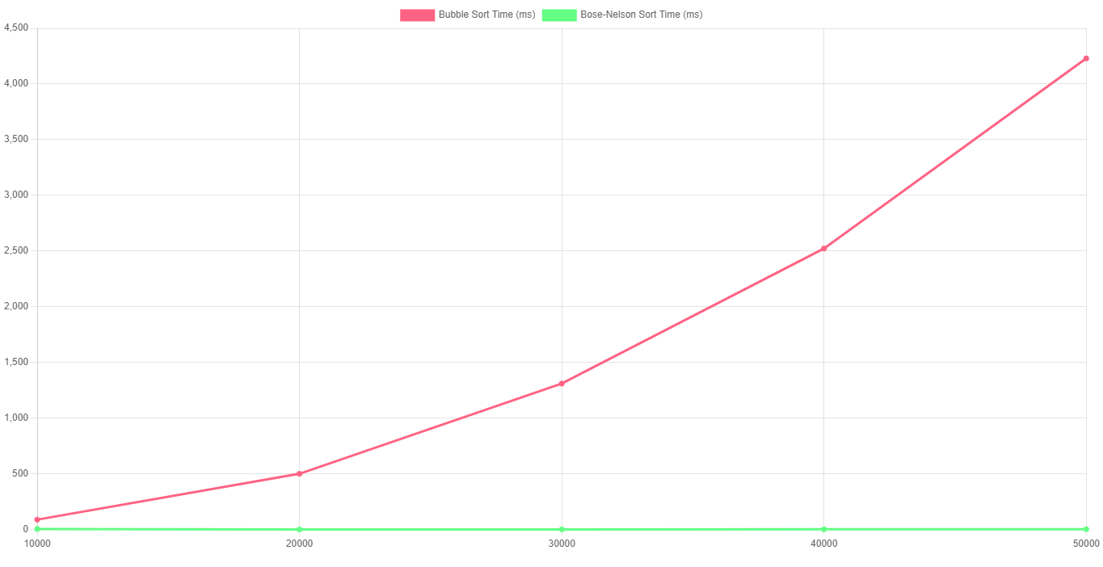

**Вывод.** В ходе выполнения лабораторной работы разработаны программы, реализующие алгоритмы ускоренной пузырьковой сортировки и сортировки Боуза-Нельсона, определена асимптотическая сложность реализованных алгоритмов.

Эмпирическим путем установлено, что реализованный алгоритм пузырьковой сортировки имеет сложность *O(n2).* Из анализа графика, построенного на основании результатов экспериментального определения сложности алгоритма, установлено, что график имеет вид параболы, что свидетельствует о квадратичной зависимости времени выполнения алгоритма от размера сортируемого массива. Аналогичные результаты справедливы и для алгоритма сортировки Боуза-Нельсона.

Таким образом, результаты эксперимента хорошо коррелируют с расчетными значениями.

Приложения: исходный код программы в электронном формате.